БЕЛОРУССКИЙ ГОСУДАРСТВЕННЫЙ УНИВЕРСИТЕТ ИНФОРМАТИКИ И РАДИОЭЛЕКТРОНИКИ

КАФЕДРА РЭС

РЕФЕРАТ

НА ТЕМУ:

«Математическое обеспечение схемотехнического проектирования»

МИНСК, 2009

Математическое обеспечение схемотехнического проектирования пригнано обеспечить проведение анализа электрических характеристик ИС с целью проверки их соответствия указанным в техническом задании величинам. Анализ электрических характеристик сводится к расчету токов в цепях и потенциалов в узлах схемы при заданных условиях ее функционирования. Основу математического обеспечения схемотехнического проектирования составляет математическое моделирование электрических характеристик элементов схемы, определяющих ее англизируемые характеристики.

В программах схемотехнического проектирования используются так называемые электрические модели элементов. В основе этих моделей лежат эквивалентные схемы, описывающие возможные цепи протекания тока в элементах, а также характеристики этих цепей. Характеристики цепей определяются электрическими параметрами элементов эквивалентной схемы, стоящими в цепи. Электрические параметры (характеристики) элементов эквивалентной схемы (проводимости, сопротивления, емкости) могут зависеть от напряжений на электродах моделируемых элементов (диодов, транзисторов). Зависимости характеристик элементов эквивалентной схемы от напряжений на электродах моделируемых элементов описываются математическими электрическими моделями последних.

Ниже будут описаны электрические модели элементов ИС, реализованные в программе PSPJCE. При описании моделей используются обозначения параметров, принятые в этой программе. Дм обозначения выводов элементов, а также в индексах при параметрах моделей используются буквы английского алфавита, взятые из соответствующих терминов, указываемых в скобках по тексту на английском языке.

**Модель диода**

Модель диода, реализованная в программе PSPICE, применима для моделирования диодов на основе р-п-перехода и перехода металл-полупроводник (диод Шоттки).

Модель описывает статические и динамические характеристики и режимы большого и малого сигналов при прямом и обратном включении диода. Моделируются шумовые характеристики, а также температурные зависимости параметров модели.

Эквивалентная схема, моделирующая диод в режиме постоянного тока, приведена на рис 1. Элементы данной схемы моделируют следующие характеристики диода:

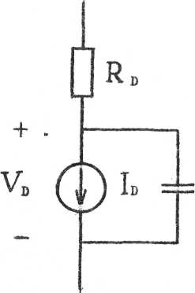

Рис. I. Эквивалентная схема диода

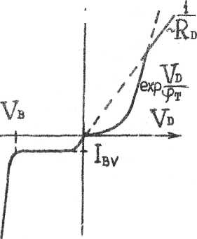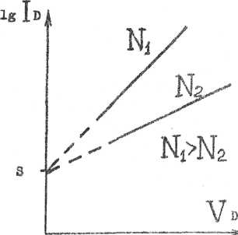

Рис. 2. ВАХ диода в линейном (а) и полулогарифмическом масштабе

-генератор тока, управляемый напряжением, ID – статические характеристики (вольт-амперную характеристику р-п-перехода диода);

-элемент накопления заряда Qd - накопление заряда вблизи р-п-перехода и областях анода и катода диода;

-постоянный резистор RD омическое сопротивление областей анода и катода диода.

Вольт-амперная характеристика (ВАХ) генератора ID при прямом и обратном включениях р-п-перехода (рис.2,а) описывается выражением

|  |  |
| --- | --- |
|  | (1) |

Где IN – нормальный (normal) ток диода, обусловленный диффузией (инжекцией) носителей заряда в прямом включении;

IB – ток диода, обусловленный лавинным размножением носителей заряда при зенеровском пробое (breakdown) р-п - перехода в обратном включении.

В свою очередь эти токи описываются выражениями, основанными на экспоненциальной аппроксимации зависимости концентрации носителей заряда от напряжения, приложенного к р-п - переходу (соотношение Больцмана):

|  |  |
| --- | --- |
|  | (2) |

Где IS – начальное значение тока диода;

VD – падение напряжения на р-п-переходе, не включающее падение напряжения на резисторе RD;

N – коэффициент эмиссии (неидеальности) р-п-перехода;

φT – температурный потенциал;

|  |  |
| --- | --- |
|  | (3) |

Где VB – напряжение пробоя р-п-перехода а обратном включении (см. рис.2а), которое нужно задавать по абсолютной величине;

Ibv- ток при напряжении VB (см. рис.2а).

Введение в выражение (2) единицы со знаком минус упрощает схемотехнический анализ, так как в этом случае при напряжении VD=0 ток IN =0. Однако реально при напряжении VD=0 через р-п - переход течет ток, обусловленный тепловым движением носителей заряда. Таким образом ток IS равен тепловому току диода при VD=0 и называется в модели диода током насыщения, так как не зависит от напряжения. Графически величина тока Is определяется как точка пересечения графика ВАХ диода в прямом включении, построенного в полулогарифмическом масштабе logID(VD)) с осью log ID (см. рис.2б).

Коэффициент N позволяет учесть влияние на величину диффузионного тока в прямом включении диода процессов рекомбинации электронов и дырок, которые снижают ток IN (см. рис.2б). Если рекомбинацией пренебречь, то N=1, в противном случае 1 < N < 2.

Температурный потенциал φT равен

|  |  |
| --- | --- |
|  | (4) |

Где k - постоянная Больцмана;

Т - абсолютное значение температуры диода;

q - заряд электрона.

При комнатной температуре (То= ЗООК) φT =0,25 мВ.

Элемент накопления заряда в диоде QD моделирует два механизма накопления заряда в диоде: накопления заряда в области обеднения р-п -перехода (область пространственного заряда неподвижных ионов легирующих примесей) QDJ и накопление заряда инжектированных неосновных носителей заряда QDI. Заряд QD равен сумме QDJ и QDI.

Элемент QD эквивалентен емкости диода, зависящей от напряжения и тока диода и описываемой следующим выражением:

|  |  |
| --- | --- |
|  | (5) |

Где CDI – - инжекционная (injection) (диффузионная) емкость диода;

Cdj – емкость обедненной области р-п-перехода (junction) (барьерная, зарядовая).

Диффузионная емкость CDI зависит от тока инжектированных в прямом включении диода носителей IN и времени их существования в той области, в которую они инжектированы τT, и описывается выражением

|  |  |
| --- | --- |
|  | (6) |

Время τT в случае высокой скорости рекомбинации носителей заряда и сравнительно больших толщинах областей диода (катода или анода) определяется временем жизни носителей заряда, в противном случае - временем переноса (прохождения) заряда по области диода.

Барьерная емкость Cdj зависит от напряжения приложенного к р-п -переходу диода VD, поскольку оно изменяет размеры обедненной области и накопленный ею заряд ионов легирующей примеси. Описывается емкость Cdj выражениями

|  |  |
| --- | --- |
|  | (7) |

|  |  |
| --- | --- |
|  | (8) |

где Сjo - емкость р-п-перехода диода при VD=0;

φJ – контактная разность потенциалов р-п-перехода диода;

М – коэффициент резкости р-п-перехода;

FC – коэффициент для определения емкости обедненной области в режиме прямого смещения.

Вольтфарадная характеристика (ВФХ) CDJ(Vd) и диапазон напряжений Vd, в котором она моделируется, разбивается на два участка. Это разбиение обусловлено тем, что выражение (7) достоверно моделирует ВФХ Cdj(Vd) в обратном и при малых напряжениях в прямом включении. В прямом включении при VD,близких к φjt характеристика Cdj(Vd), рассчитанная по (7),резко стремится к бесконечности, не согласуется с экспериментом. Поэтому в модели Cdj(Vd) используется эмпирический (экспериментально определяемый) коэффициент Fc, определяющий ту часть потенциала φj, до достижения которого напряжением Vd справедливо (7). Типичное значение φj равно 0,7 В.

Коэффициент М оценивает влияние профиля легирования р-п-пе-рехода на характеристику Cdj(Vd). В частности, при образовании р-п -перехода двумя эпитаксиальными слоями (резкий р-п - переход) М=0.3, а при образовании р-п-перехода двумя диффузионными областями (плавный р-п-переход) М=0.5.

Сопротивление RD позволяет определить напряжение на р-п-переходе диода и смоделировать отклонение реальной ВАХ диода от экспоненциального закона, описываемого выражением (2), при больших (близких к φj) напряжениях и высоких уровнях тока диода. Это отклонение (см. рис.2а) обусловлено тем, что при VD близких к (φj резко уменьшается динамическое (дифференциальное) нелинейное сопротивление р-п - перехода диода

|  |  |
| --- | --- |
|  | (9) |

и сравнивается по величине и степени влияния на ток диода с последовательно включенным сопротивлением Rd.

**Малосигнальная модель диода**

Рассмотренная выше модель диода используется для анализа по постоянному току или переходной характеристики (анализ амплитуды переменного сигнала в дискретные промежутки времени). Эта модель позволяет рассчитать электрические характеристики при напряжении на диоде, обусловленном постоянным напряжением питания и переменным входным сигналом (напряжением).

При анализе характеристик линейных (усилительных) ИС по переменному току (напряжению), управляемых малыми по амплитуде сигналами, используются малосигнальные модели, в которых не учитывается влияние величины входного сигнала (напряжения) на характеристики элементов эквивалентной схемы.

Эквивалентная схема малосигнальной модели диода приведена на рис..3а. Эта эквивалентная схема отличается от схемы, приведенной на рис. 1 тем, что в ней отсутствуют нелинейные элементы (генератор тока ID и элемент QD), характеристики которых зависят от величины управляющего входного сигнала (напряжения) нелинейно. Использование эквивалентной схемы диода с линейными элементами, характеристики которых не зависят от амплитуды входного сигнала, существенно упрощает анализ ИС по переменному току.

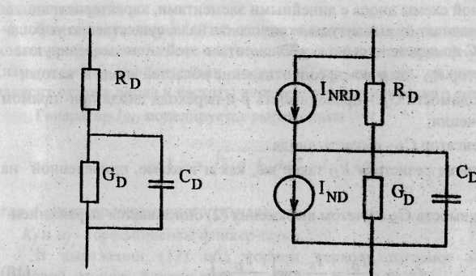

Рис 3. Малосигнальная (а) и шумовая (б) эквивалентные схемы диода

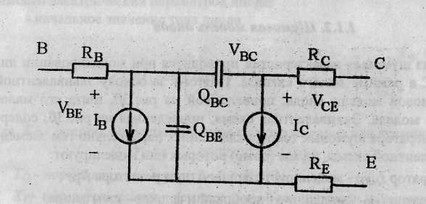

Рис. 4. Эквивалентная схема БТ

Элементы в этой схеме моделируют:

1. резистор RD - омическое сопротивление областей анода и катода;
2. проводимость GD - проводимость р-п-перехода диода при прямом включении;
3. конденсатор CD - емкость диода.

Назначение резистора RD такое же, как и в схеме, приведенной на рис.1.

Проводимость GD с учетом выражения (2) описывается выражением

|  |  |
| --- | --- |
|  | (10) |

Проводимость GD и емкость CD рассчитываются для некоторого фиксированного значения напряжения VD определенного в результате анализа ИС по постоянному току (при подключения к схеме только источника питания) и сохраняют свои значения в ходе анализа ИС по переменному току.

**Шумовая модель диода**

Анализ шумовых характеристик проводится при моделировании линейных ИС в режиме малого сигнала. Поэтому за основу эквивалентной схемы шумовой модели диода, приведенной на рис.3.б, взята его малосигнальная модель. Эквивалентная схема, приведенная на рис.3.б, содержит два генератора шумовых токов, включенных параллельно тем элементам эквивалентной схемы, шумы (noise) которых они моделируют:

1. генератор INRD – моделирует тепловой шум резистора RD;
2. генератор IND – моделирует дробовой и фликер - шум диода.

Тепловой шум резистора обусловлен хаотическим тепловым движением носителей заряда в областях анода и катода. Генератор INRD моделируется выражением

|  |  |
| --- | --- |
|  | (11) |

Дробовой шум обусловлен дискретным характером переноса заряда при протекании тока и зависит от заряда электрона и тока диода.

Дробовой и тепловой шумы являются ''белыми", то есть частотно-независимыми.

Фликер-шум (шум 1/f) объясняет увеличение шумов полупроводниковых: приборов на низких частотах. Обусловлен этот шум флуктуациями (изменениями) концентрации носителей заряда и их подвижности и зависит от тока диода и частоты переменного управляющего сигнала. Генератор IND моделируется выражением

|  |  |
| --- | --- |
|  | (12) |

где f- частота переменного сигнала;

Kf и αf – коэффициенты фликер-шума,

В выражении (12) под корнем первое слагаемое моделирует дробовой, второе - фликер-шум.

**Температурная модель диода**

Температура элементов ИС является одним из важнейших факторов, влияющих на работоспособность схемы и электрические характеристики ее элементов, поэтому она всегда указывается в техническом задании и ее влияние на электрические характеристики элементов моделируется.

В данной программе моделируются следующие температурные зависимости электрических параметров диода:

- начальное значение тока диода:

|  |  |
| --- | --- |
|  | (13) |

где EG – ширина запрещенной зоны полупроводника для кремния

|  |  |
| --- | --- |
|  |  |

T0 – нормальная температура (T0=300K)',

ХTI – показатель степени температурной зависимости начального тока р-п-перехода;

- контактной разности потенциалов р п-перехода

|  |  |
| --- | --- |
|  | (14) |

- барьерной емкости р-п-перехода

|  |  |
| --- | --- |
|  | (15) |

- коэффициентов фликер-шума

|  |  |
| --- | --- |
|  | (16) |
|  | (17) |

**ЛИТЕРАТУРА**

1. Новиков Ю.В. Основы цифровой схемотехники. Базовые элементы и схемы. Методы проектирования. М.: Мир, 2001. - 379 с.

2. Новиков Ю.В., Скоробогатов П.К. Основы микропроцессорной техники. Курс лекций. М.: ИНТУИТ.РУ, 2003. - 440 с.

3. Пухальский Г.И., Новосельцева Т.Я. Цифровые устройства: Учеб. пособие для ВТУЗов. СПб.: Политехника, 2006. - 885 с.

4. Преснухин Л.Н., Воробьев Н.В., Шишкевич А.А. Расчет элементов цифровых устройств. М.: Высш. шк., 2001. - 526 с.

5. Букреев И.Н., Горячев В.И., Мансуров Б.М. Микроэлектронные схемы цифровых устройств. М.: Радио и связь, 2000. - 416 с.

6. Соломатин Н.М. Логические элементы ЭВМ. М.: Высш. шк., 2000. - 160 с.